2020/12/20 #寝室送温暖

“malloc lab写完了吗”

“概统作业写了吗”

嗯没错，这大概就是学期中后段大家生活的真实写照。

“如此繁重的学业生活中，也不忘整活吗”

“当然，问就是’This is the way.’ ”

于是就开始了新班级的第一次刷楼活动\\

-----------------------------------

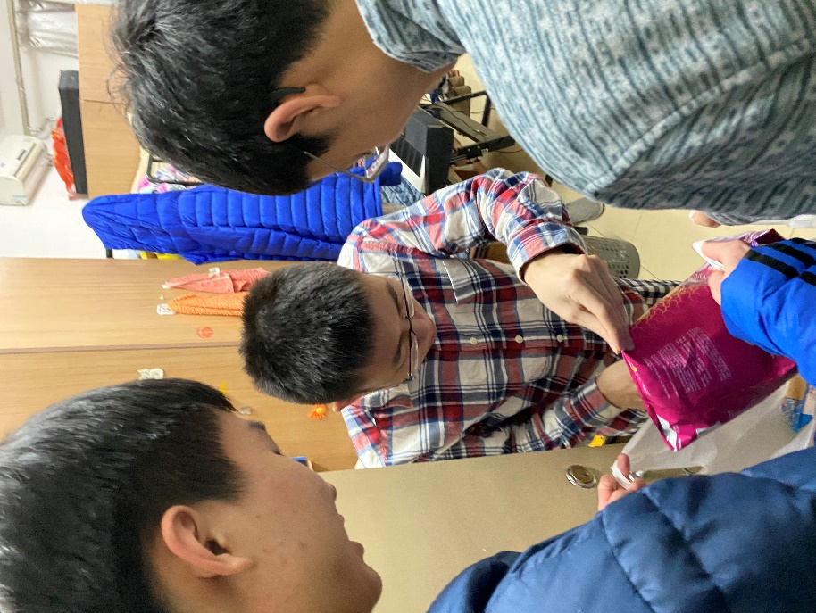

精挑细选.jpg

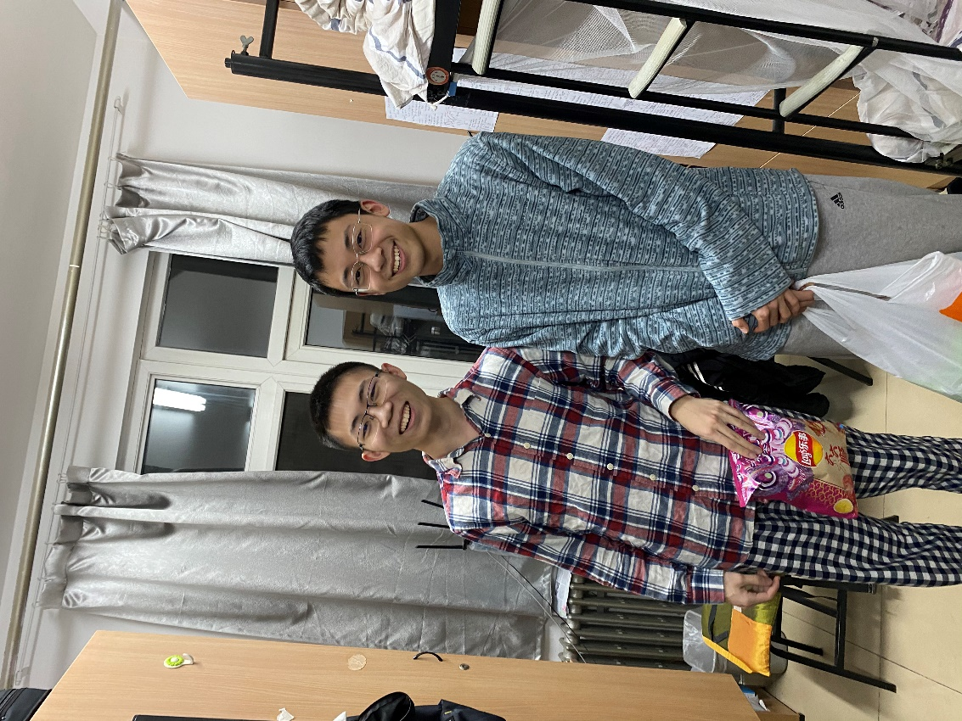

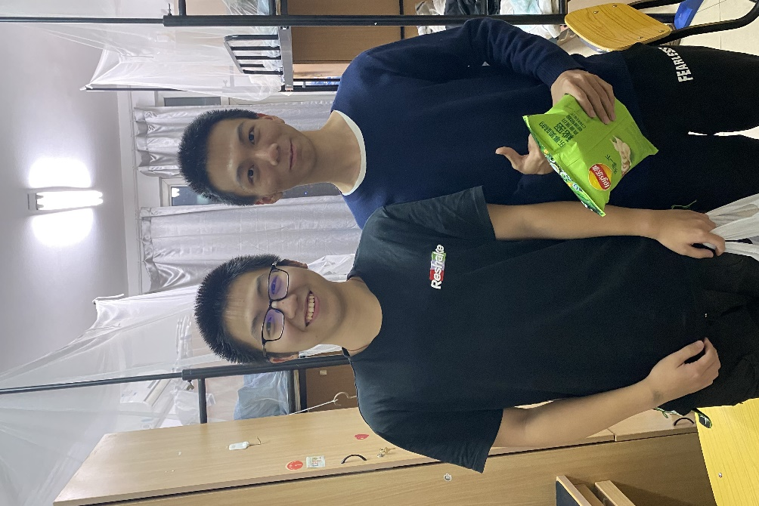

* 郭班好可爱\\“awsl”

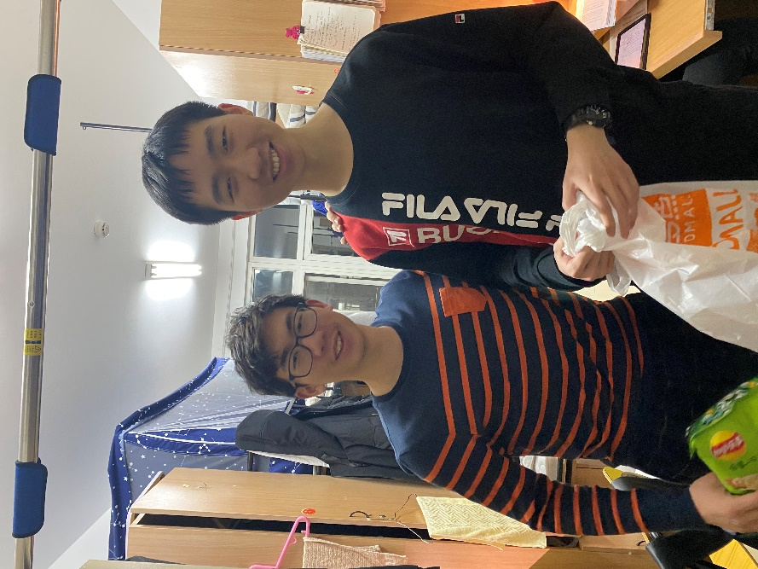

* 男神阿炜

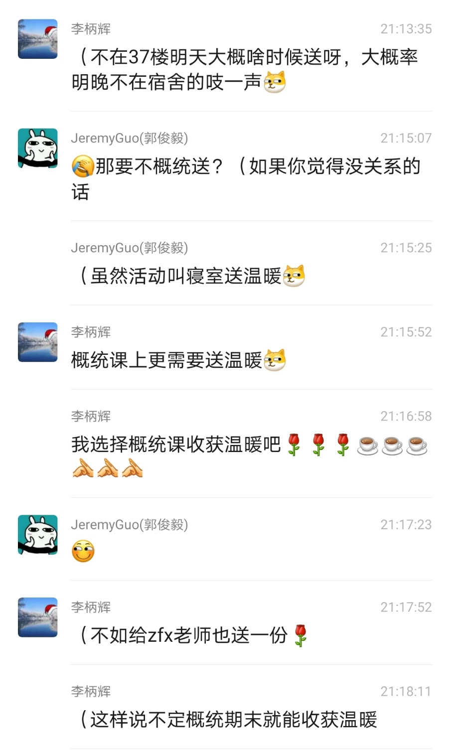

* 寝室送温暖🡪概统送温暖🡪绩点++ 温暖